Name:______________________ Datum: ____________

Was passt? Setzen Sie ein: Ihr, Sein, Ihre, Seine!

Das Mädchen

____________ Haare sind blond und lang.

___________ Kappe und __________ Mantel

sind rot. ___________ Schlittschuhe sind weiß.

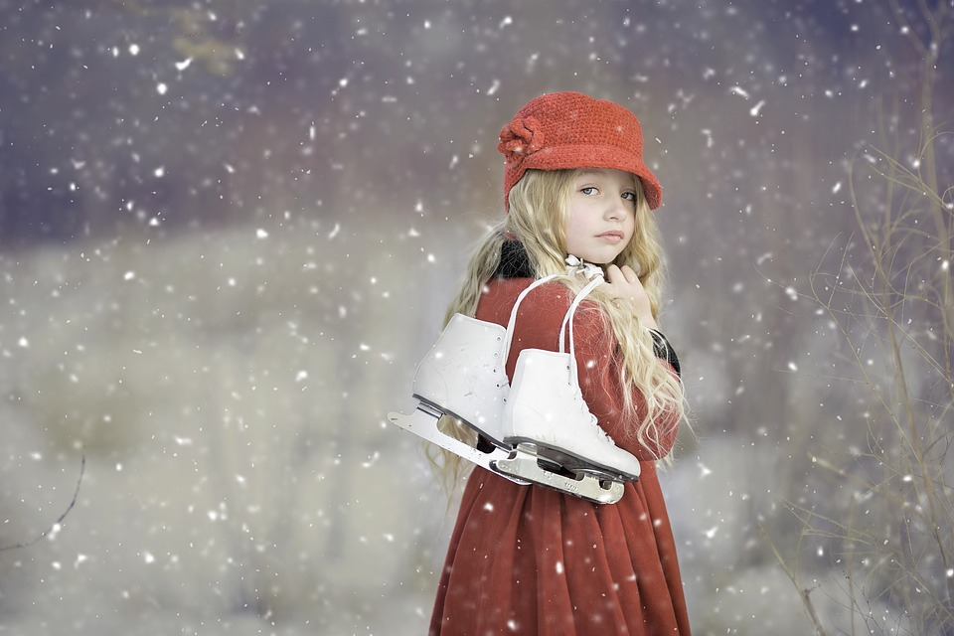
Die Frau

____________ Haare sind blond und gelockt.

___________ Augen sind braun. ___________

Armband und __________ Halskette sind

schön.

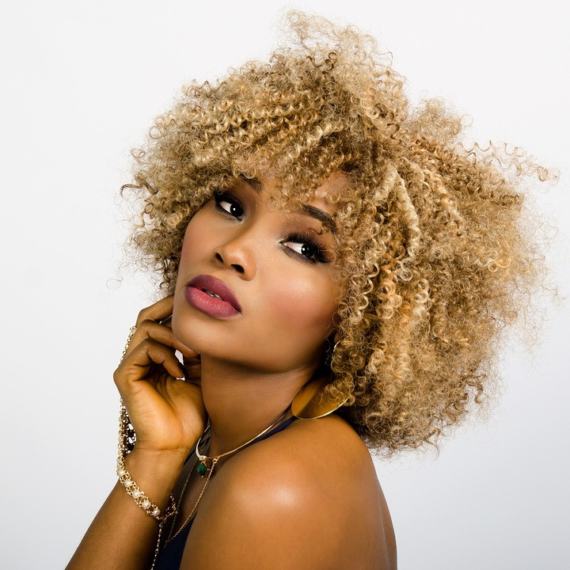
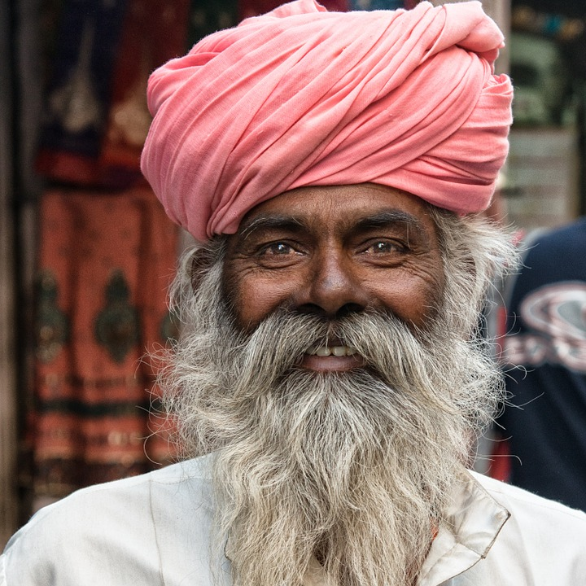
Der Mann

____________ Haare und __________ Bart sind

weiß. ___________ Augen sind braun.
___________Turban ist rosa. ___________ Jacke

ist weiß.

Fotos: CC0 pixabay

